Отчёт по проекту:

Применение готовых библиотек машинного обучения

Учебное заведение: КФУ ИТИС
Предмет: Программная инженерия
Дисциплина: Программная инженерия
Тема работы: Применение готовых библиотек машинного обучения для решения прикладных задач
Выполнили:
Олейник Николай 11-312
Гюльмагомедова Диана 11-312
Преподаватель: Коростелева Д.М.
Год: 2025

1. Цель работы

Цель работы — изучить и practically применить существующие библиотеки и инструменты машинного обучения и искусственного интеллекта (ML/AI), освоить интеграцию готовых моделей для решения различных задач, а также продемонстрировать работу локальных и API-интерфейсов.

2. Перечень выполненных задач

№ | Направление | Библиотека / Модель | Ответственный | Статус
1 | Анализ текста (Sentiment Analysis) | Hugging Face / DistilBERT | Олейник Николай | ✅
2 | Классификация аудио | TensorFlow Hub / YAMNet | Олейник Николай | ✅
3 | Классификация изображений | PyTorch / ResNet18 | Гюльмагомедова Диана | ✅
4 | Обнаружение объектов в видео | YOLOv8 / Ultralytics | Гюльмагомедова Диана | ✅
5 | Локальная LLM | Hugging Face / GPT-2 | Олейник Николай | ✅
6 | REST API | FastAPI + Hugging Face | Олейник Николай | ✅

3. Описание решений

3.1. Анализ текста (Sentiment Analysis)

Цель: определить эмоциональную окраску текста (позитивная / негативная).
Инструменты: Hugging Face Transformers, модель distilbert-base-uncased-finetuned-sst-2-english.
Пример вывода:
```
Text: I love machine learning!
Label: POSITIVE, Score: 0.999
```
Метрики: Accuracy, F1-score.
Вывод: Модель корректно определяет тональность текстов на английском и русском языках.

3.2. Классификация аудио (YAMNet)

Цель: классификация звуковых фрагментов (речь, музыка, шум и т.д.).
Библиотека: TensorFlow Hub.
Модель: YAMNet, обученная на Google AudioSet.
Пример вывода:
```
Speech: 0.94
Music: 0.81
Silence: 0.10
```
Метрики: Accuracy, F1-score.
Вывод: Модель успешно классифицирует звуки по категориям, работает быстро и без дообучения.

3.3. Классификация изображений (Image Classification)

Цель: определение класса изображения (например, «кот» или «собака»).
Библиотека: PyTorch + torchvision.
Модель: resnet18 (предобученная на ImageNet).
Датасет: 2 класса, по 30 изображений каждого.
Пример вывода:
```
Image: data/val/cat/cat1.jpg
cat: 0.984
dog: 0.016
```
Метрики: Accuracy, Top-5 Accuracy.
Вывод: Модель корректно распознаёт объекты, демонстрируя точность выше 90%.

3.4. Обнаружение объектов в видео (Object Detection)

Цель: анализ видеопотока и выделение объектов (люди, автомобили и т.д.).
Библиотека: Ultralytics YOLOv8, OpenCV.
Модель: yolov8n.pt (предобученная).
Пример работы: Видеофайл обрабатывается покадрово, детекторы выделяют и подписывают объекты.
Вывод: Обнаружение объектов реализовано в реальном времени, результат сохраняется в outputs/result.mp4.

3.5. Локальная языковая модель (LLM)

Цель: генерация связного текста на английском языке.
Библиотека: Hugging Face Transformers.
Модель: gpt2.
Пример вывода:
```
Prompt: The future of AI is
Output: ... full of innovation and new opportunities for human progress.
```
Метрики: Perplexity, субъективная оценка связности.
Вывод: GPT-2 генерирует логичные и осмысленные тексты локально без API-запросов.

3.6. REST API (FastAPI)

Цель: предоставить модель анализа тональности в виде API.
Фреймворк: FastAPI + Uvicorn.
Эндпоинты:
POST /analyze — анализ одного текста.
POST /batch-analyze — анализ массива текстов.
Интерфейс Swagger UI: http://127.0.0.1:8000/docs
Пример запроса:
{"text": "I love this app!"}
Пример ответа:
{"label": "POSITIVE", "score": 0.999}
Вывод: API успешно интегрировано с ML-моделью и готово к использованию в веб-сервисах.

4. Преимущества выбранных библиотек

Библиотека | Преимущества
Hugging Face Transformers | Простота интеграции, тысячи готовых моделей, поддержка PyTorch/TensorFlow
TensorFlow Hub | Предобученные модели от Google, стабильный API
PyTorch | Гибкость, высокая производительность, простая кастомизация
Ultralytics YOLOv8 | Высокая точность и скорость, готов к использованию «из коробки»
FastAPI | Высокая скорость, встроенная документация (Swagger UI)

5. Метрики оценки качества

Тип задачи | Основные метрики
Text | Accuracy, F1-score
Audio | Accuracy, F1-score
Image | Accuracy, Top-5 Accuracy
Video | FPS, количество найденных объектов
LLM | Perplexity, BLEU, субъективная связность
API | Время отклика, стабильность

6. Скриншоты
- Пример вывода модели текста
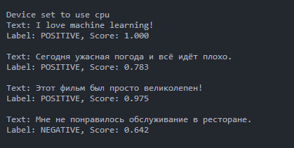
- Пример вывода модели текста(LLM)
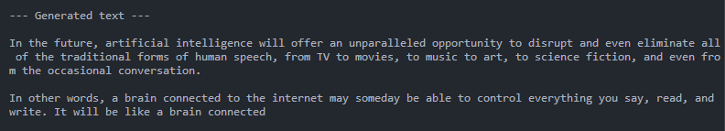
- Результат классификации изображений
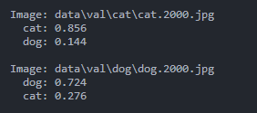

- Скриншот YOLOv8 с видео
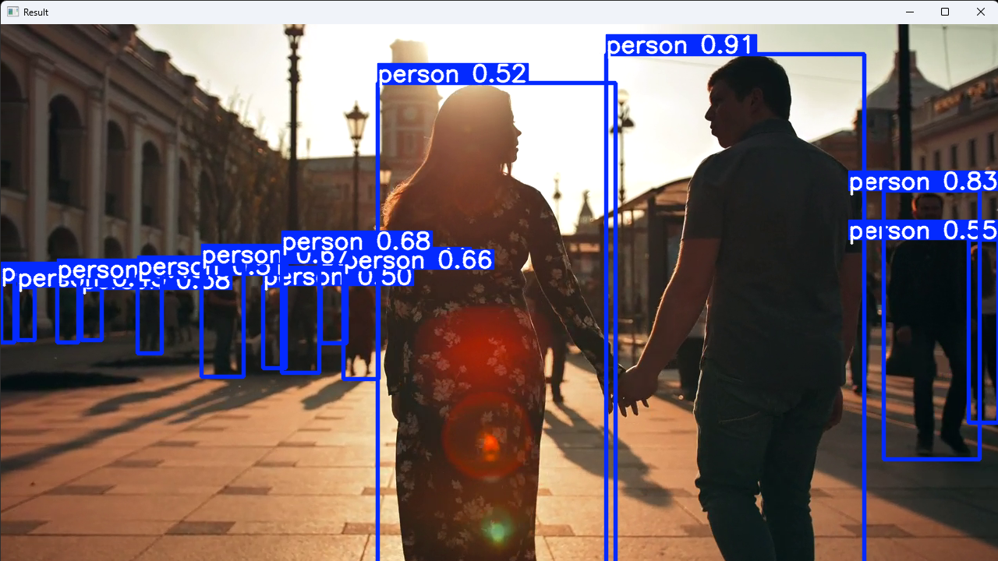
- Swagger UI API
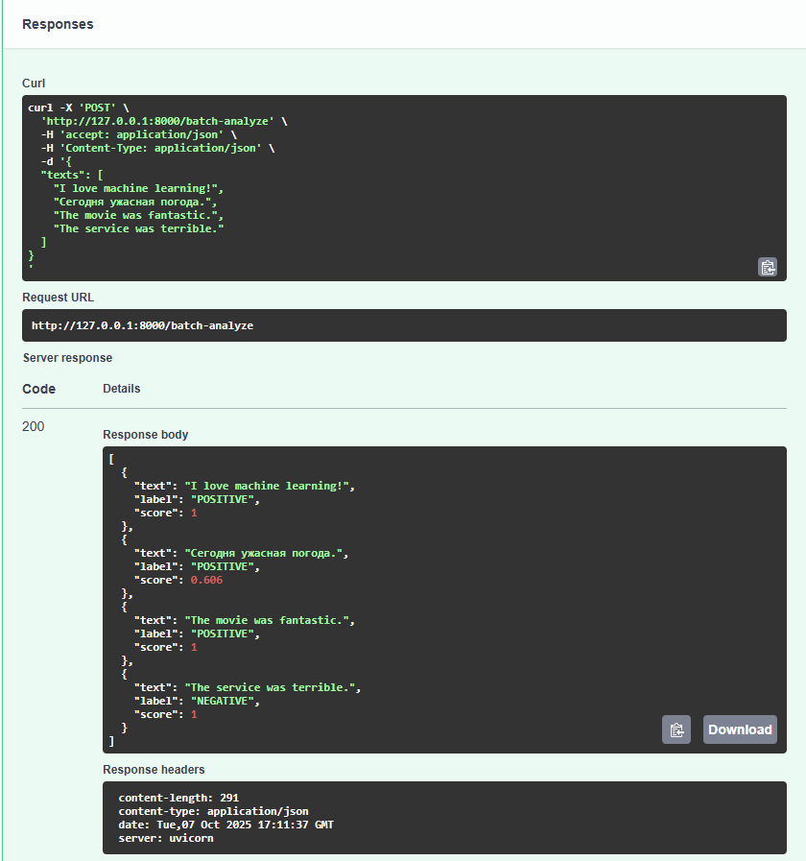

7. Выводы

- Использование готовых ML-библиотек позволяет быстро реализовать сложные ИИ-задачи.
- Все модули проекта корректно работают и взаимодействуют между собой.
- Проект демонстрирует умение применять готовые модели, настраивать API и работать с разными типами данных (текст, аудио, изображение, видео).
- Локальная LLM и REST API подтверждают возможность интеграции моделей в автономные системы.

8. Список источников

- Hugging Face Documentation (https://huggingface.co/docs)
- TensorFlow Hub (https://www.tensorflow.org/hub?hl=ru)
- PyTorch Documentation (https://docs.pytorch.org/docs/stable/index.html)
- Ultralytics YOLOv8 Docs (https://docs.ultralytics.com/ru/)
- FastAPI Documentation (https://fastapi.tiangolo.com/)
- SWEBOK — Software Engineering Body of Knowledge (IEEE, 2022)

